CityWalk 现实城市冒险 Agent
项目说明 · 产品逻辑 · 页面截图
生成时间：2026-05-29 18:18 | 当前 UI：4 主入口 + 子页面任务流

一句话概括
CityWalk 是一个把真实街区变成轻量城市冒险游戏的 Agent：用户生成 5 站任务地图，到真实地点拍照，AI 在照片上叠加 MAIN QUEST、HIDDEN EGG 和 NEXT，让城市现场成为可点击的游戏界面。

1. 项目总览
本项目是基于 Next.js App Router 的单人现实城市冒险应用。产品定位不是传统旅游攻略，也不是厚重剧本杀，而是“明亮现代 + 城市探索冒险 + 轻游戏 HUD + 收藏图鉴 + 通关报告”。
用户先在首页选择城市、冒险模式、环境 Buff 和出发时间，生成一条 5 站现实步行任务地图。之后在任务页查看当前关卡与路线进度，进入坐标校准、任务档案或扫描页。到达真实地点后，用户拍照或上传现场照片，AI 会把公共可见元素变成可点击 HUD 标记。
当前 MVP 的核心爽点是照片游戏化：真实街景上浮现 MAIN QUEST 主线标记、HIDDEN EGG 隐藏彩蛋和 NEXT 方向箭头。玩家点击主线标记推进站点，点击隐藏标记收集额外发现，最终在图鉴页查看线索和通关报告。

2. 产品与游戏流程
阶段 | 说明
开局 | 用户在首页选择城市、冒险模式、环境 Buff 和出发时间，点击“生成任务地图”。
档案 | 生成后可以查看任务档案，阅读背景、目标、奖励，并选择探索职业。
任务 | 任务页成为主操作中心，展示当前关卡、路线地图、坐标校准入口、任务档案入口和扫描入口。
扫描 | 用户到真实地点后拍照，系统生成照片 HUD 标记。主线标记推进路线，隐藏彩蛋进入图鉴。
图鉴 | 所有主线线索、隐藏彩蛋、人物/物件线索在图鉴页汇总，完成后显示通关报告。
我的 | 我的页沉淀等级、成就、历史冒险和设置入口，后续可接真实用户体系。

3. 当前导航结构
当前底部导航只保留 4 个主入口，避免移动端拥挤：
- 首页 /：开局、城市选择、冒险模式、环境 Buff、生成任务地图。
- 任务 /play：主操作中心，承载路线、当前关卡、坐标校准入口、任务档案入口和扫描入口。
- 图鉴 /clues：线索收集、隐藏彩蛋、通关报告。
- 我的 /me：等级、成就、历史冒险、设置。
以下页面作为子流程，不出现在底部导航：
- /location：从首页地点卡或任务页“坐标校准”进入。
- /dossier：从任务页“查看任务档案”进入。
- /photo：从任务页“扫描本站线索”进入，是沉浸式扫描页，不显示全局底部导航。

4. 技术结构
前端采用 Next.js App Router。客户端状态集中在 AppShell，页面通过 useCitywalkApp 读取当前城市、地理上下文、生成结果、会话、照片 Overlay 和加载状态。服务端 API 保持独立，前端 UI 调整不改变接口。
模块 / 文件 | 职责
src/app/app-client.tsx | AppShell、前端状态、底部导航、生成/身份/照片/推进 API 调用。
src/app/ui.tsx | PageTitle、GameCard、RouteMapCard、PhotoHudStage、CollectionGrid、ClearReportCard 等 UI 组件。
src/lib/deepseek-director.ts | DeepSeek 故事导演，生成档案、身份卡、5 站路线与节点任务，并做质量归一化。
src/lib/qwen-vision.ts | Qwen-VL 照片识别，生成 HUD 标记、隐藏彩蛋和方向箭头。
src/lib/expanded-session.ts | 会话推进、身份选择、主线标记/隐藏标记处理、线索收集。
src/app/api/* | 游戏生成、会话读取、身份选择、文字推进、照片分析、照片标记完成等接口。

5. AI 能力与安全边界
DeepSeek 负责生成可玩的城市冒险内容，包括长开场、任务档案、探索职业、5 站路线和每站拍摄目标。生成结果进入前端前会做 normalize / quality guard，确保站点数量、拍摄对象、主线任务和安全边界完整。
Qwen-VL 负责识别用户上传的现场照片，并输出 PhotoOverlay。前端把 Overlay 中的 markers 和 arrows 渲染为可点击 HUD 标记。主线标记完成后推进站点，隐藏彩蛋只加入图鉴，不强制推进。
安全边界
所有线下任务都应保持在公共可见区域：不进入私人区域、不拍摄陌生人、不打扰路人或商户、不接触他人物品。照片识别失败时，前端显示“现场信号有点弱”等产品化文案，并使用临时线索继续体验。

6. 页面清单
页面 | 路由 | 类型 | 说明
首页 | / | 主入口 | 开局面板，负责城市选择、冒险模式、环境 Buff、玩家等级和生成任务地图。
任务 | /play | 主入口 | 主操作中心，承载当前关卡、路线地图、坐标校准入口、任务档案入口、扫描本站线索和 NPC 提示。
图鉴 | /clues | 主入口 | 线索收集、隐藏彩蛋、收藏图鉴与通关报告入口。
我的 | /me | 主入口 | 展示等级、成就、历史冒险和设置入口；当前使用 mock 数据。
坐标校准 | /location | 子页面 | 现实校准页，从首页地点卡或任务页进入，用于 GPS、地标、街区类型和现场观察。
任务档案 | /dossier | 子页面 | 任务档案页，从任务页进入，用于查看故事背景、完成目标、任务奖励和探索职业。
扫描 | /photo | 沉浸子页面 | 照片扫描页，不显示全局底部导航；通过 HUD Demo 或真实照片标记展示 MAIN QUEST、HIDDEN EGG 和 NEXT。

7. 当前页面截图
以下截图来自当前本地运行版本，覆盖 4 个主入口与 3 个子页面。

首页（/）
开局面板，负责城市选择、冒险模式、环境 Buff、玩家等级和生成任务地图。
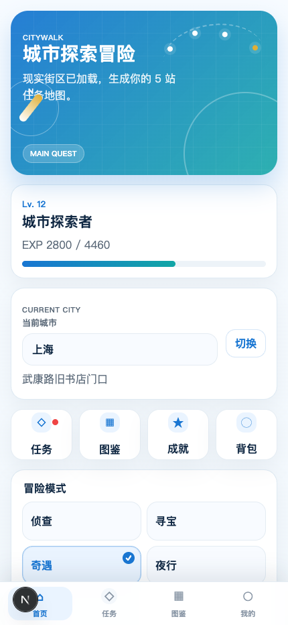
图：首页当前界面

任务（/play）
主操作中心，承载当前关卡、路线地图、坐标校准入口、任务档案入口、扫描本站线索和 NPC 提示。
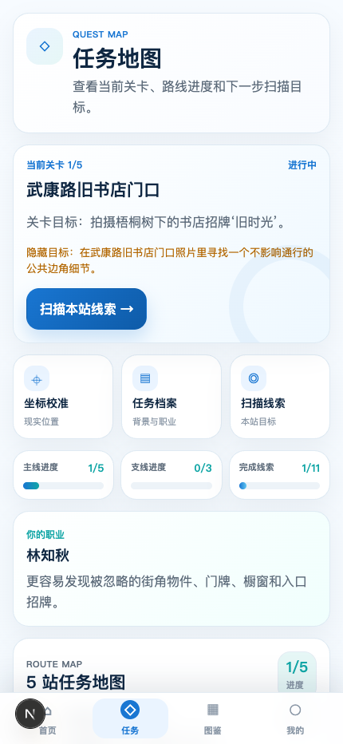
图：任务当前界面

图鉴（/clues）
线索收集、隐藏彩蛋、收藏图鉴与通关报告入口。
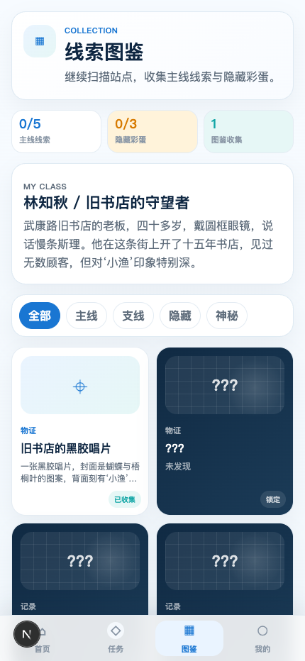
图：图鉴当前界面

我的（/me）
展示等级、成就、历史冒险和设置入口；当前使用 mock 数据。
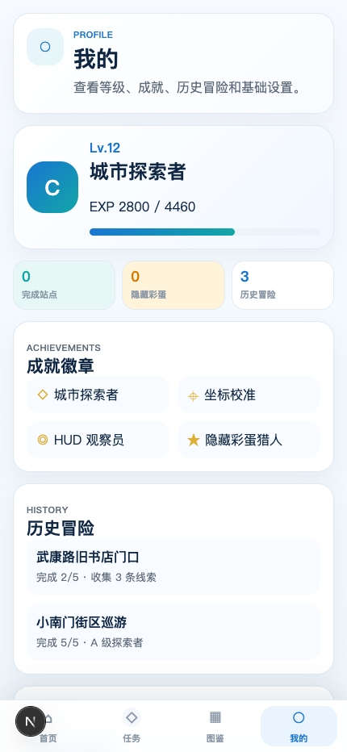
图：我的当前界面

坐标校准（/location）
现实校准页，从首页地点卡或任务页进入，用于 GPS、地标、街区类型和现场观察。
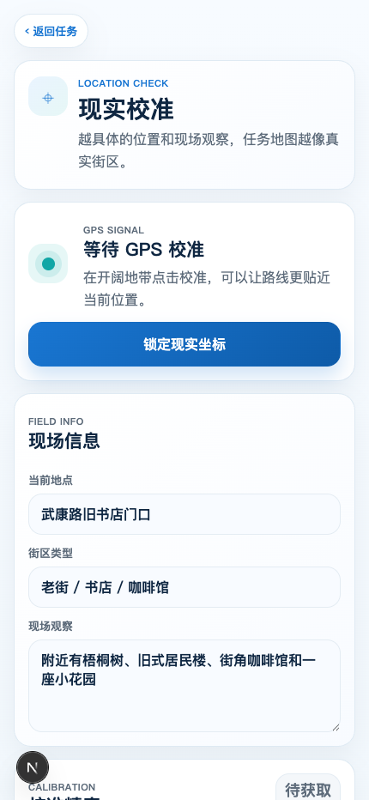
图：坐标校准当前界面

任务档案（/dossier）
任务档案页，从任务页进入，用于查看故事背景、完成目标、任务奖励和探索职业。
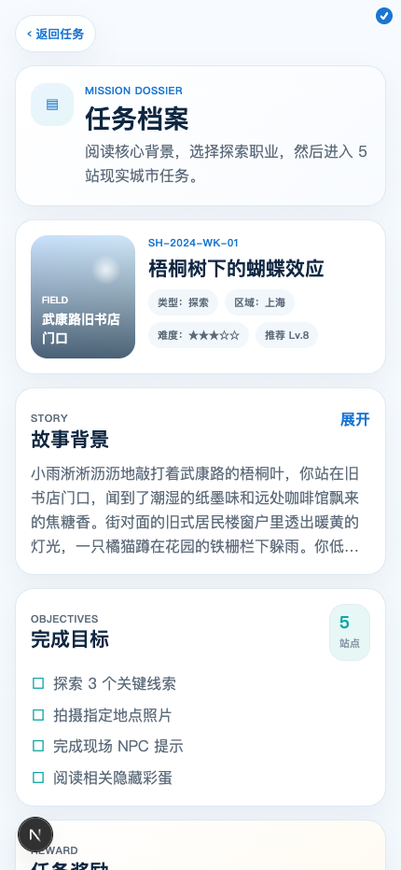
图：任务档案当前界面

扫描（/photo）
照片扫描页，不显示全局底部导航；通过 HUD Demo 或真实照片标记展示 MAIN QUEST、HIDDEN EGG 和 NEXT。
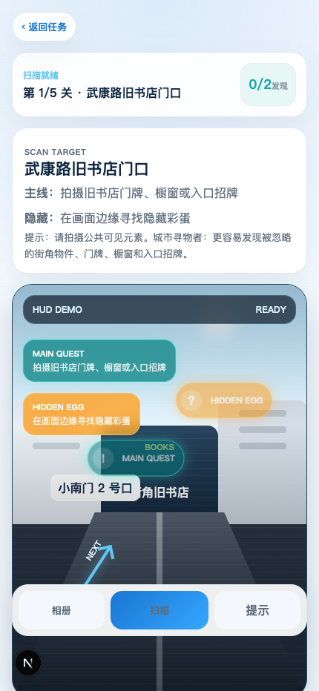
图：扫描当前界面

